INFORMAZIONE MEDIATICA

Würth Elektronik eiSos offre nuovi componenti di connessione per lo standard USB 3.1
Partite in quarta con la soluzione USB 3.1!
Waldenburg (Germania), 25 aprile 2016 – Da oggi saranno disponibili numerosi spinotti, prese e cavi Würth Elektronik eiSos, necessari per il nuovo standard USB 3.1. Con 10 Gbps invece di 5 Gbps e alimentazione fino a 20 V, il nuovo standard USB 3.1 Würth è un importante passo in avanti nello sviluppo che aprirà a molte nuove applicazioni.
Il modello WR-COM USB 3.1 Superspeed+ è una presa type A con erogazione di potenza max. 5 A/20 V_{DC}, messa a punto per almeno 5000 cicli di connessione, così come la presa/spina type C (3 A/5 V_{DC}) per almeno 10000 cicli di connessione. Sono disponibili prese per circuiti stampati da 1,0 mm e da 1,6 mm, e connettori per circuiti stampati da 0,8 mm.
Alla Würth Elektronik eiSos sono inoltre disponibili diversi cavi: USB 3.1 maschio C – USB 3.1 maschio C, USB 3.1 maschio C – USB 3.1 maschio A, USB 3.1 maschio C – USB 3.0 femmina A e USB 3.1 maschio C – USB 2.0 maschio micro B.
Tutti i prodotti sono disponibili a magazzino. Sono da subito disponibili gratuitamente dei campioni dei nuovi componenti per USB 3.1.

Immagini disponibili
Le seguenti immagini possono essere scaricate da internet e stampate: http://www.htcm.de/kk/wuerth
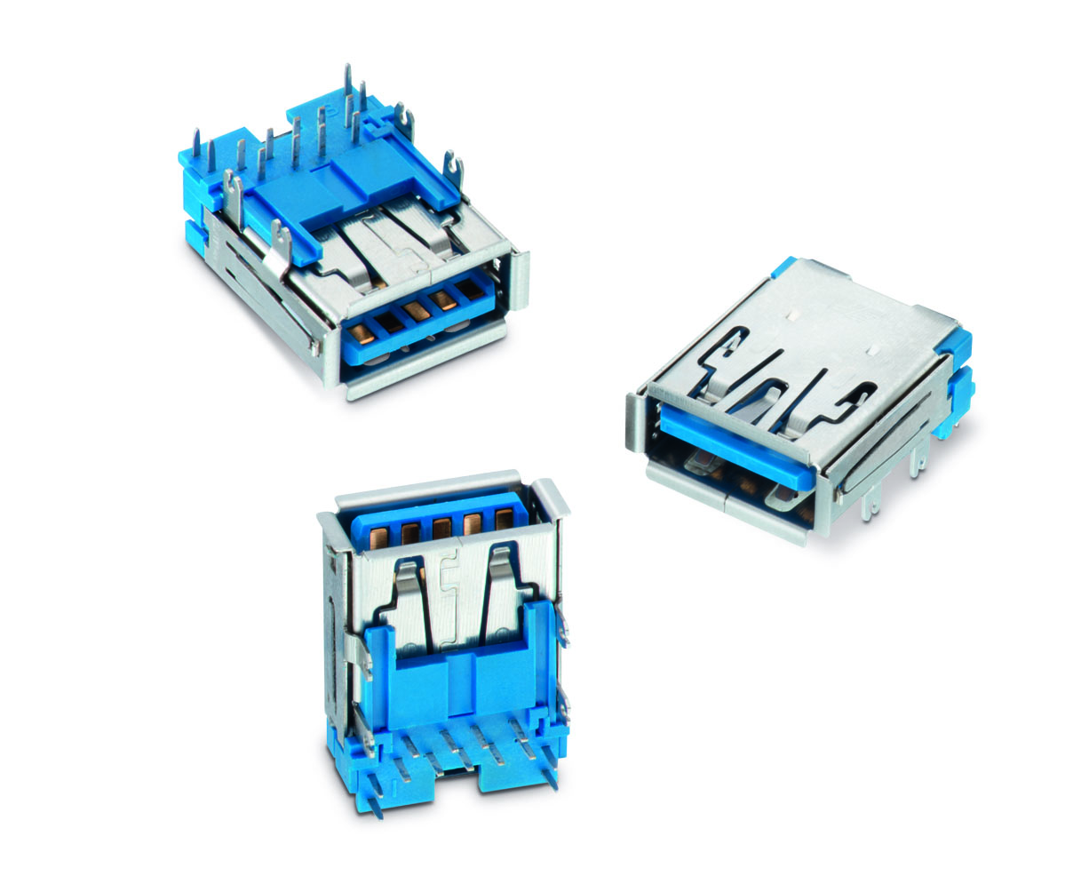
Foto di: Würth Elektronik eiSos
Presa type A con erogazione di potenza: WR-COM USB 3.1 Superspeed+

Würth Elektronik eiSos GmbH & Co. KG

La società Würth Elektronik eiSos GmbH & Co. KG è produttrice di componenti elettronici ed elettromeccanici per il settore dell'elettronica. Würth Elektronik eiSos fa parte del gruppo Würth, leader mondiale nelle tecniche di montaggio e di fissaggio. L'azienda offre impiego a 6100 dipendenti e nel 2015 ha registrato un fatturato di circa 475 milioni di Euro. L'azienda è attiva in 50 Paesi, con stabilimenti in Europa, Asia e America che riforniscono una clientela sempre crescente a livello mondiale. La gamma di prodotti comprende componenti per la compatibilità elettromagnetica (CEM), induttività, trasduttori, componenti HF, varistori, condensatori, moduli d'alimentazione, LED, connettori, elementi per la fornitura di energia, interruttori, tecniche di connessione e portafusibili.
Würth Elektronik eiSos è uno dei maggiori produttori europei di componenti passivi.
Würth Elektronik: è molto di più di quanto Vi aspettiate!
Per ulteriori informazioni consultare il sito: www.we-online.com

Altre informazioni:  Würth Elektronik eiSos GmbH & Co. KG  Sarah Hurst  Max-Eyth-Strasse 1  74638 Waldenburg  Germania  Telefono: +49 7942 945-5186  E-Mail: sarah.hurst@we-online.de  www.we-online.de | Contatto per la stampa:  HighTech communications GmbH  Brigitte Basilio  Grasserstrasse 1c  80339 München  Germania  Telefono: +49 89 500778-20  Fax: +49 89 500778-77  E-Mail: b.basilio@htcm.de  www.htcm.de

